Муниципальное автономное дошкольное образовательное
учреждение детский сад № 62 города Тюмень

Развлечение во второй младшей группе
«Дружная семья»

Воспитатель:
Захарова Елена Юрьевна

Тюмень 2018г.
Цель:
Создание положительного микроклимата в группе.

Задачи:
- Формировать у детей представления о семье, обязанностях, своей принадлежности к ней;
- Развивать мелкую моторику, умение классифицировать предметы по назначению.
- Показать родителям, как и в какие подвижные игры можно играть с детьми младшего возраста.
- Развивать у родителей и детей творческую активность.
- Развивать доброжелательные отношения между детьми, родителями и воспитателями, поощрять общение детей и родителей в стенах детского сада, приобщать родителей к участию в жизни группы.

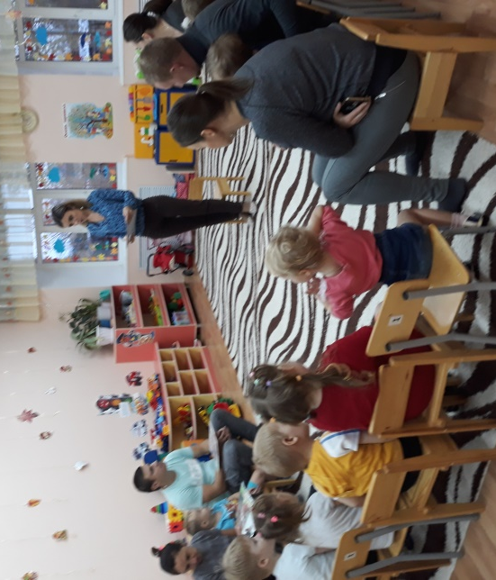
Предварительная работа: рассматривание иллюстраций, картин по теме, знакомство с подвижными играми, пальчиковыми играми, чтение сказок, рассказов, беседы о семье.

Ход развлечения
Воспитатель: Добрый вечер, наши дорогие родители, дети! Сегодня наш вечер посвящен вашим семьям.
Дети, точно знаю я,
Есть у каждого семья!
У мышонка и котёнка,
У слона и поросёнка...
Что мне всех перечислять?
Вы должны об этом знать.
На планете всей Земля
Есть у каждого семья!
Слушайте внимательно и отгадайте про кого я говорю:
«Самый смелый, самый сильный, утром с бородою мыльной,
Рулит на машине важно, в стену гвоздь забьёт отважно,
Любит нас и нашу маму, это наш любимый…»
Дети: ПАПА
Воспитатель: Правильно, ваши папы какие?
Дети: сильные, смелые, добрые.
Воспитатель: Что папа умеет делать?
Дети: чинит все, ремонтирует, строит… Воспитатель: «Приготовит, постирает, все погладит, поиграет,
Всех обнимет, поцелует, пожалеет, приголубит.
Другом станет самым, самым, кто же это? Наша…»
Дети: МАМА
Воспитатель: Правильно наши мамы какие?
Дети: добрые, красивые, ласковые.
Воспитатель: Чем мама занимается дома?
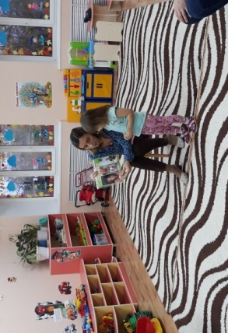
Дети: готовит, стирает, кормит, убирается…
Ребята расскажите про свою семью.
Дети рассказывают о своей семье.
Воспитатель: Давайте теперь поиграем с вами, папы и мамы. Я начинаю пословицу, а вы - заканчиваете:
В гостях хорошо, а … (дома лучше)
Не красна изба углами, … (а красна пирогами)
Дети не в тягость, … (а в радость)
Когда семья вместе... (и сердце на месте)
Дерево держится корнями, а человек...(семьёй)
В хорошей семье … (хорошие дети растут)
Вся семья вместе, так … (и душа на месте)
Ребята давайте покажем вашим мамам и папам как мы играем в пальчиковые игры:
Кто приехал?  Мы, мы, мы!  Мама, мама, это ты?  Да, да, да!  Папа, папа, это ты?  Да, да, да!  Братец, братец, это ты?  Да, да, да!  Ах, сестричка, это ты?  Да, да, да!  Все мы вместе,  Да, да, да! | Хлопают кончики больших пальцев.  Кончики больших пальцев прижаты, кончики ост. вместе хлопают.  Хлопают кончики больших пальцев.  Хлопают кончики указательных.  Хлопают кончики больших пальцев.  Хлопают кончики средних пальцев.  Хлопают кончики больших пальцев.  Хлопают кончики безымянных.  Хлопают кончики больших пальцев.  Хлопают кончики мизинцев.  Хлопать в ладоши.
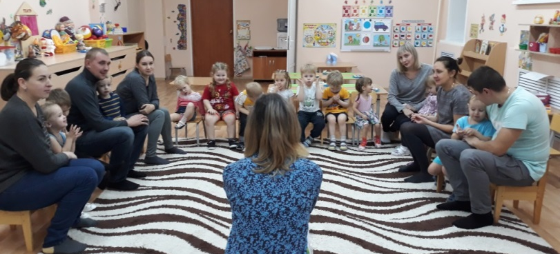

Этот пальчик - дедушка,  Этот пальчик – бабушка,  Этот пальчик – папочка,  Этот пальчик – мамочка,  А вот этот пальчик – я.  Вот и вся семья! | Поочередное разгибают сжатые в кулак пальцы, начиная с большого  Сжимают разжимают все пальцы одновременно
Воспитатель показывает пакет с инструментами, автомобильным рулем, посудой, продуктами.
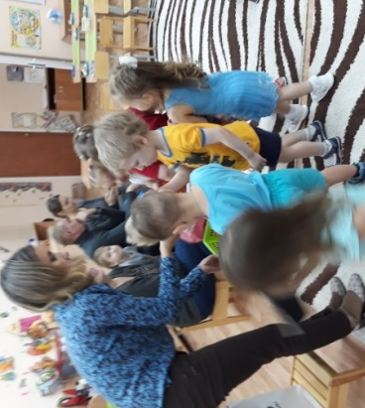
Воспитатель: Ребята, посмотрите, чья то мама ходила в магазин и купила полный пакет разных предметов, они все перепутались. Давайте разложим все по корзинам. В одну корзину сложим все, что нужно папе, а в другую – все, что нужно маме. Раз, два, три все в корзины разложи!
Дети под музыку распределяют предметы по двум корзинам.
Воспитатель: Молодцы у вас все получилось!

А чтобы взрослые наши не скучали, мы и с ними поиграем
Играют в игру «Пузырь».

Воспитатель: А теперь поиграем в игру «Беги к своей маме».
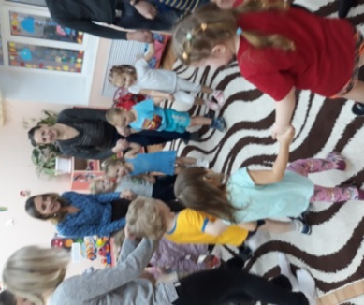
Когда играет музыка, дети пляшут. Музыка заканчивается – дети ищут свою маму и бегут к ней.
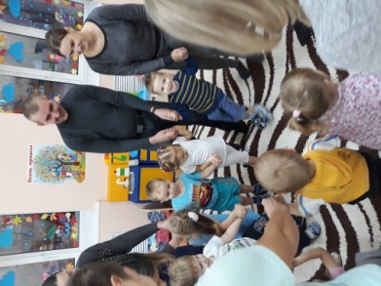
Воспитатель: Понравилось играть? За то, что мы так дружно и весело играли, я хочу вам подарить вот такой семейный альбом. Только странички к нему я предлагаю сделать сейчас вместе. Проходите за столы. Каждая семья сделает свой семейный портрет.
Дети и родители проходят за столы делают аппликацию с элементами рисования «Семейный портрет».
Воспитатель: А у кого мамы не пришли, мы для мам сделаем угощения.
Дети с воспитателем за другим столом делают из пластилина «Конфетки».

